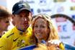

Ossendrecht, 23 juni 2018

**BESTE TOUR DE FRANCE-LIEFHEBBERS**

En we zijn weer een stukje dichter bij **de start van de 105e Tour de France**.

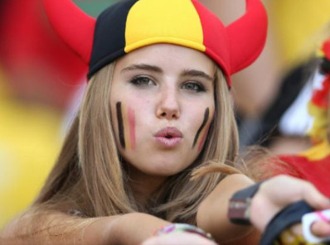

Nog exact 2 weken voordat de renners aan hun ronde gaan beginnen.

Op het **WK-voetbal is België** vanmiddag weer aan de beurt. Tegenstander zijn dan de Afrikanen uit Tunesië. Winst levert gelijk een plaats op bij de laatste 16.

En waarom zou dat niet kunnen.

En aan de supporters van België ligt het ook niet………

Maar wij, wij gaan straight op Le Tour af.

Een paar weken geleden kwam Felix op het werk

te praten met **Wim Erkelens**. Deze Papendrechter wilde ook wel eens meedoen met ons wielerspelletje…… Eerder deze week sprak Felix Wim weer aan en die was zo trots als een pauw dat ie wist te melden dat Tom Dumoulin vol voor het podium gaat.

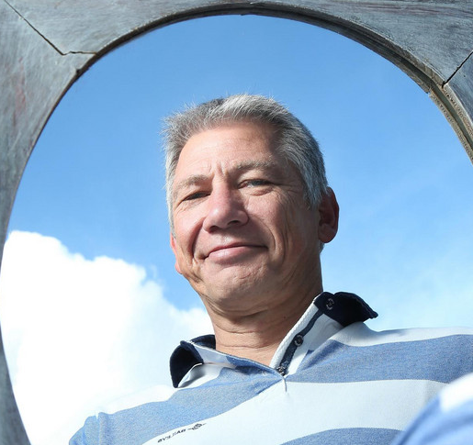

“Felix, ik ben nog nooit zo vroeg bezig geweest met De Tour als dit jaar man”. Toen Felix aangaf dat alles wat ie zei tegen hem gebruikt kon worden, werd de spraakwaterval snel minder……, maar Wim, Felix zegt: “**Goed bezig, hou dat vast. Dat belooft veel goeds!!**”

Vergis je niet, er zijn een aantal heel sterke tegenstrevers in ons deelnemersveld. Dat maakt Wim allemaal niet uit, als Neo gaat ie zijn stinkende best doen om gewoon kort te eindigen. Zijn inschrijfgeld maakte ie alvast over.

En dat hebben al meer deelnemers gedaan, zodat hun deelname verzekerd is. Als vertrouwd zijn Herelenaren **Corné Lodiers en Martine van de Nieuwenhuijzen** de eersten die in de geldbuidel getast hebben, maar ook **Peter – Feyenoordpikkie - Kwaaitaal** heeft al weer betaald. En dan te weten dat het nog maar afwachten is of zijn deelnemerslijst Felix wel gaat bereiken, of komt ie gewoon op tijd Peter…..??

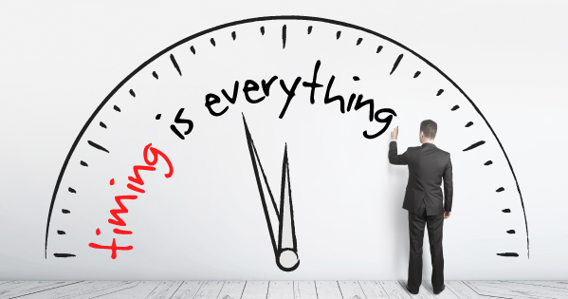

Alle Tourdeelnemers hebben wel een gelukkie, want het inschrijfgeld van Peter is na Warm Trappen blijven staan, dus daar moet Felix nog iets moois voor bedenken.

Goede sponsor die Peter.

Mochten er nog andere deelnemers Hét Tourspel van West-Brabant **willen sponsoren**…..?

Altijd leuk natuurlijk en het geeft nog meer gezelligheid en plezier aan het spel. Maar geen man overboord als in deze zware tijden zich geen sponsoren aanmelden; dan gaan we gewoon vol voor de beschikbare prijzen.

In het rennersveld is dus bekend dat **Tom Dumoulin** van start gaat en over zijn aspiraties glashelder is. Mooi dat die Tom erbij is!! Hij krijgt in ieder geval **Kelderman** mee en nog een paar van die klasbakken.

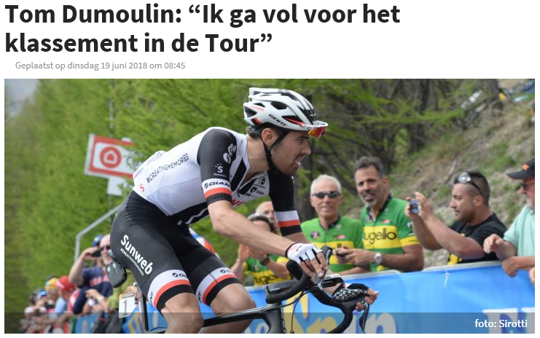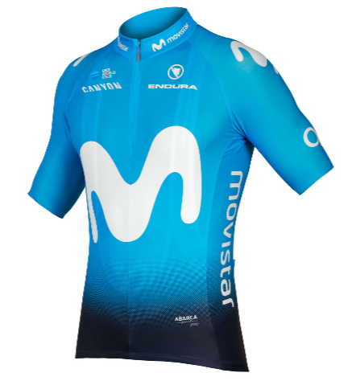

Bij **Movistar** weten ze het nog niet, maar ze starten in ieder geval met 3 kopmannen; **Quintana, Valverde en Landa**.

Na verloop van de koers zal bekeken worden wie uiteindelijk bekeken worden wie als kopman over blijft.

Bij **Lotto-Jumbo** is wel duidelijk dat de troef **Kruijswijk** wordt getrokken; maar hij krijgt de sterke **Roglic** mee, en ook **Gesink en Tolhoek** kunnen Kruijswijk ondersteunen.



**Groenewegen** krijgt ook wat mannen mee voor de **lead-out**; vroeger noemden we dat gewoon een **treintje**….., maar tegenwoordig is dat dus een lead-out…….



Voor **Caleb Ewan** hoeft geen lead-out te worden gemaakt. Ewan blijft teleurgesteld achter want **Mitchelton-Scott** gaat volledig voor het klassement met **Adam Yates**. Mooi is dat de ‘ouwe’ **Matthew Hayman**, broer van Fietsplus Tinus van Overveld- eigenaar **Michael Hayman**, als wegkapitein zal fungeren.

Bij **Katusha-Alpecin** is **Illnur Zakarin** een zekerheidje; ook een beste kanshebber voor een goed klassement. En bij **Groupama-FDJ** wordt de kaart **Démare** getrokken.

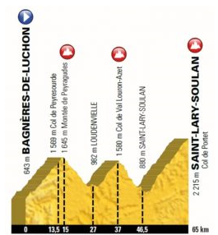

Dit wordt een mooie Tour mensen; tenzij **Froompie** weer een etappe uitkiest om ergens weer een keertje 80 kilometer voor de meet weg te rijden uit de kopgroep en daar De Tour te winnen…….

**Etappe 17 op 25 juli** is er wel een ideale mogelijkheid voor; een etappe van slechts 65 kilometer, maar loei en loeizwaar……………..

**Hilaire Van der Schueren** (ja je schrijft het echt los van elkaar), de 70 jarige ploegleider van **Wanty-Groupe Gobert** mag ook weer een ploeg afvaardigen naar Frankrijk. Hilaire is een prachtig manneke hebben Felix en Garçonneke vorig jaar bij hun bezoek aan La Grande Boucle wel gemerkt…. Als je hem roept kijkt ie altijd om wie er roept. We merkten na een paar dagen de herkenning al…….. hahahahaha.

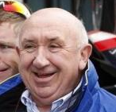

Hij neemt in ieder geval **Marco Minnaard** weer mee, die heeft afgelopen jaar dus niet teleurgesteld. De Wemeldinger is scherper dan vorig jaar liet ie al optekenen bij Omroep Zeeland, nou dat mag ie dan laten zien!!

En hier gaat Felix het maar eens even bij laten.

Mag Felix iedereen weer alle wijsheid toewensen de komende weken en als er weer meer bekend is over de diverse ploegen, dan meldt hij zich weer met een nieuw voorlopig deelnemersveld.

À bientottekes!!

